2018 | Report – 2018/ 10월 3주 | Seong-gu

I. Plan for this week

Personal Research Subject
- CNN-LSTM 결합 모델링 직접 적용 (적용 예제 학습중)
- Dylos1700의 데이터 기록 및 추출 방법 익히기
- Dylos1700과 PMS3003 및 공인인증 측정소의 측정값 획득
- LSTM이외에 농도 값을 더 잘 따라가는 부가적인 방법에 대해 찾아볼 것|
(Convolutional LSTM)

II. Plan for next week
- Convolutional -LSTM 결합 모델링 직접 적용 및 다른 모델 적용
- Convolutional –LSTM에 대해 자세히 학습
(논문 2개 : Xingjian, S. H. I., et al. “Convolutional LSTM network: A machine learning approach for precipitation nowcasting.” Advances in Neural Information Processing Systems. 2015. arXiv &
Air Quality Forecasting Using Convolutional LSTM)

III. Response on Prof. Shin's feedback last week

- LSTM 작동원리 자세하게 공부할 것.
- LSTM이외에 농도 값을 더 잘 따라가는 부가적인 방법에 대해 찾아볼 것

IV. Milestone

- 실험실 환경에서 미세먼지 농도 예측 시스템 구축 (늦어도 11월 중순)
  - 머신러닝 기법을 활용한 미세먼지 농도 예측
- long long-term(최소 2일-1주) 시간 예측에 적절한 변형 LSTM 조사
: 현재 대부분의 연구는 1시간 예측이나 길 경우에도, 24시간 예측에 치우쳐져 있으나, 날씨예보처럼 2일 또는 1주일간 미세먼지 농도를 (나쁨/보통/좋음의 정성적으로 라도) 예측하는 연구가 필요.
- LSTM 에 정확도를 높이기 위한 추가 방법 조사
: 예를 들어 CNN를 LSTM에 결합하여, feature extraction을 통해 더 나은 결과를 도출할 수 있다고 함.
: 누락 데이터 전처리 방법 검토
- 정확도를 높이기 위해, 발생된 미세먼지와 관련이 있는input feature 탐구
: 주변 측정소 데이터, 날씨 데이터, 교통량 등
- 위치에 dependent한 미세먼지 농도 파악
: 스마트폰의 GPS로 현재 위치를 파악했을 때, 위치에 따른 농도값 획득.
- Input feature와 각 모델 기법의 특성에 맞게 모델링 제작 및 보완.

  - Lora 통신 구축
- Lora 기본 구축 방법에 대해 공부
- 1개의 end-node에 대해 데이터 통신
- 2개 이상의 end-node에 대해 데이터 통신

  - 미세먼지 센서 모듈 제작
- 상용 미세먼지 센서 정확도 테스트
: 보정 후 정확도 테스트
- 미세먼지 센서 모듈 데이터의 신뢰성 확보를 위한 보정 검토
- 임베디드 환경에서 동작하기 위한 저전력 동작방법 검토

- 필드에서의 미세먼지 농도 예측 시스템 구축 (~1월)
2-1. 필드에서 미세먼지 센서 모듈 설치
: 아래와 같이, 공인측정소(말풍선으로 된 곳) 주변에 미세먼지 모듈을 조밀하게 더 설치하여 spatial 정확도 추가 확보.
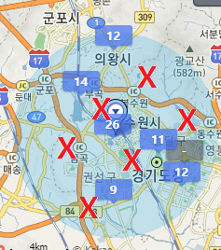
2-2. Lora통신을 통한 설치된 모듈에서 데이터 획득
2-3. 획득한 데이터를 실시간 반영 & 학습할 수 있는, 머신러닝 프로그램 설계

- 구축한 예측 시스템 테스트 (2월~)
3-1. 스마트폰 GPS 위치에 따라 미세먼지 농도를 계산하고, 휴대용 미세먼지 측정기 데이터 값과 비교.
3-2. 미세먼지 농도를 시계열 예측하고 실제 값과 비교.
3-3. 가능한 경우, 미세먼지 농도를 알 수 있는 사용자 앱 제작.

V. Reports

- 개인연구 진행사항
- 모델링 관련
1. 논문 프리뷰 ( 다음 주 중에 리뷰할 예정)
- Xingjian, S. H. I., et al. “Convolutional LSTM network: A machine learning approach for precipitation nowcasting.” Advances in Neural Information Processing Systems. 2015. arXiv
목적 : 본 논문은 기상레이더 사진 데이터셋을 input으로 이용해서, 1시간에서 6시간 이후의 기상레이더를 머신러닝을 통해 예측하는데, Convolutional LSTM이라는 새로운 모델을 제안함.
https://mikigom.github.io/jekyll/update/2017/06/13/deep-learning-forecast-research-1.html
기존 cnn-lstm 방법
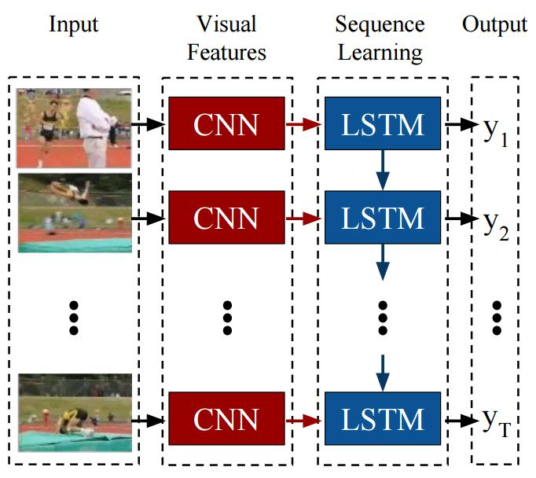
발전된 모델 - Convolutional LSTM
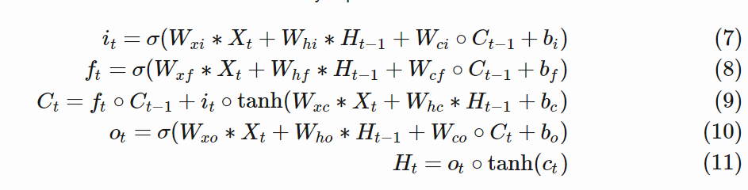

차이점
1. Convolutional LSTM에서 입력-망각-출력 게이트 i, f, o와 셀 입력 X, 셀 출력 C, 셀 상태 H는 모두 3차원 텐서임. (데이터가 2차원인데 3차원인 이유는, 나머지 한 차원은 채널이나 필터이기 때문이며, 모든 요소가 1차원 벡터였던 FC-LSTM과는 다른 부분임.)

2. 행렬 곱이 행해지던 항에서 모든 행렬 곱이 컨볼루션 오퍼레이션으로 대체됨. 이는 각 셀의 모든 weight 수가 FC-LSTM보다 훨씬로 적어질 수 있다는 것을 의미함..

- Air Quality Forecasting Using Convolutional LSTM
목적 : Convolutional LSTM을 공기질 예측(PM2.5, O3)에 직접 적용해 기존 모델(LSTM)보다 더 나은 성능을 보임을 확인
방법 : 기상 데이터와 공기질 데이터 및 측정소 위치, 바람 방향과 속도를 input feature로 하며, 측정 기간을 72시간으로 나누고 24시간은 input 데이터, 48시간을 예측 데이터로 활용했음.

2. CNN-LSTM 및 Convolutional LSTM예제 프로젝트 분석
(https://machinelearningmastery.com/how-to-develop-lstm-models-for-multi-step-time-series-forecasting-of-household-power-consumption/)
본 프로젝트는 이전 전기사용량을 토대로, 다음 1주일 전기사용량을 예측하는 샘플 프로젝트입니다. basic LSTM을 포함한 아래 5가지 다른 모델을 직접 코딩하고, 그 결과를 비교한 예제입니다. 이중 4,5에 대해서 변형을 하여 현 프로젝트에 쓸 예정이므로 이에 대해 리뷰를 진행하겠습니다.
- LSTM Model With Univariate Input and Vector Output / RMSE : 399.456
- Encoder-Decoder LSTM Model With Univariate Input / RMSE : 372.595
- Encoder-Decoder LSTM Model With Multivariate Input / RMSE : 376.273
- CNN-LSTM Encoder-Decoder Model With Univariate Input / RMSE : 372.055
- ConvLSTM Encoder-Decoder Model With Univariate Input / RMSE : 367.929

- CNN-LSTM Encoder-Decoder Model With Univariate Input
첫 번째 CNN : input sequence로 feature map을 만들기 위해 사용. 첫 layer에 대해서만 input shape를 입력하고 샘플을 제외한 2차원인 (batch, steps)으로 구성.
두 번째 CNN : 첫 번째 CNN과 동일한 연산, 눈에 띄는 feature를 더 강화시킴. 첫 번째 CNN을 통과한 데이터는 (batch, new steps, filters)로 구성되어있음. step값은 감소.
MaxPooling 1D : feature map 위해 1차원 사이즈를 pool_size^2만큼 감소시켜 파라미터 연산량 및 오버피팅 방지.
Flattern : LSTM에 전달하기 벡터로 변경
RepeatVector(n_outputs)) : 이 예제는 multi-step 예측 알고리즘이기 때문에, output 개수 (여기서는 1주일 = 7일 = 7 samples) 만큼 1일씩 time-window하여 예측값 산출하기 위한 반복
# train the model
def build_model(train, n_input):
# prepare data
train_x, train_y = to_supervised(train, n_input)
# define parameters
verbose, epochs, batch_size = 0, 20, 16
n_timesteps, n_features, n_outputs = train_x.shape[1], train_x.shape[2], train_y.shape[1]
# reshape output into [samples, timesteps, features]
train_y = train_y.reshape((train_y.shape[0], train_y.shape[1], 1))
# define model
model = Sequential()
model.add(Conv1D(filters=64, kernel_size=3, activation='relu', input_shape=(n_timesteps, n_features)))
model.add(Conv1D(filters=64, kernel_size=3, activation='relu'))
model.add(MaxPooling1D(pool_size=2))
model.add(Flatten())
model.add(RepeatVector(n_outputs))
model.add(LSTM(200, activation='relu', return_sequences=True))
model.add(TimeDistributed(Dense(100, activation='relu')))
model.add(TimeDistributed(Dense(1)))
model.compile(loss='mse', optimizer='adam')
# fit network
model.fit(train_x, train_y, epochs=epochs, batch_size=batch_size, verbose=verbose)
return model
LSTM : memory block이 200개,이 예제에서는 relu를 사용하나 selu를 사용할수도 있음.
TimeDistributed(Dense(100, activation='relu')) : 예측값이 1개가 아닌 다수(7일)이며, 이 다수의 예측값을 동시에 계산할 때 각 Dense는 같은 가중치를 가지도록 하기 위해 추가한 layer
(https://machinelearningmastery.com/timedistributed-layer-for-long-short-term-memory-networks-in-python/)
- ConvLSTM Encoder-Decoder Model With Univariate Input
# train the model
def build_model(train, n_steps, n_length, n_input):
# prepare data
train_x, train_y = to_supervised(train, n_input)
# define parameters
verbose, epochs, batch_size = 0, 20, 16
n_timesteps, n_features, n_outputs = train_x.shape[1], train_x.shape[2], train_y.shape[1]
# reshape into subsequences [samples, time steps, rows, cols, channels]
train_x = train_x.reshape((train_x.shape[0], n_steps, 1, n_length, n_features))
# reshape output into [samples, timesteps, features]
train_y = train_y.reshape((train_y.shape[0], train_y.shape[1], 1))
# define model
model = Sequential()
model.add(ConvLSTM2D(filters=64, kernel_size=(1,3), activation='relu', input_shape=(n_steps, 1, n_length, n_features)))
model.add(Flatten())
model.add(RepeatVector(n_outputs))
model.add(LSTM(200, activation='relu', return_sequences=True))
model.add(TimeDistributed(Dense(100, activation='relu')))
model.add(TimeDistributed(Dense(1)))
model.compile(loss='mse', optimizer='adam')
# fit network
model.fit(train_x, train_y, epochs=epochs, batch_size=batch_size, verbose=verbose)
return model
(CNN-LSTM Encoder-Decoder Model With Univariate Input)와 거의 유사하나 CNN과 LSTM을 따로 쓰는 게 아니라 완전히 결합한 ConvLSTM2D를 사용

https://jayhey.github.io/deep%20learning/2017/11/28/CapsNet_1/

